 | ГОСУДАРСТВЕННОЕ АВТОНОМНОЕ  УЧРЕЖДЕНИЕ ДОПОЛНИТЕЛЬНОГО ПРОФЕССИОНАЛЬНОГО ОБРАЗОВАНИЯ  НОВОСИБИРСКОЙ ОБЛАСТИ  «НОВОСИБИРСКИЙ ИНСТИТУТ ПОВЫШЕНИЯ КВАЛИФИКАЦИИ  И ПЕРЕПОДГОТОВКИ РАБОТНИКОВ ОБРАЗОВАНИЯ»  (ГАУ ДПО НСО НИПКиПРО)
Красный проспект, д. 2, г. Новосибирск, 630007
Тел. (383) 223-32-68, факс (383) 223-96-69, E-mail: rector@nipkipro.ru
ОГРН 1025402492390, ИНН/КПП 5406011281/540601001
№ |  | Руководителям образовательных организаций, организаций дополнительного образования детей, ИМЦ, ММЦ
На № от |  | г. Новосибирска и
 |  | Новосибирской области

ИНФОРМАЦИОННОЕ ПИСЬМО

О проведении открытого регионального конкурса ученических проектов
для учащихся 5 -10 классов «Мой выбор – «Сферы!», ежегодно с 1 апреля по 30 ноября.

Уважаемые руководители!

При методической поддержке ГАУ ДПО НСО НИПКиПРО проводится открытый региональный конкурс ученических проектов «Мой выбор – «Сферы!» в целях стимулирования и развития творческого потенциала проектной деятельности в области детской публицистики и экранного творчества (на примере использования УМКС «Сферы» издательства «Просвещение»)

ПРИГЛАШАЕМ

образовательные организации и организации системы дополнительного образования детей принять участие.

Просим довести информацию до сведения учителей (использующих // не использующих в образовательном процессе учебно-методический комплекс «Сферы» издательства «Просвещение» и педагогов дополнительно образования.
Положение о Конкурсе прилагается.

Проректор О.М. Пальянова
по организационно-методической
работе

Оргкомитет Конкурса
2000155 (154)

ПОЛОЖЕНИЕ
Об открытом региональном конкурсе ученических проектов для учащихся
5 -10 классов: «Мой выбор - «Сферы!»

- Общие положения

Настоящее Положение определяет порядок организации и проведения открытого регионального конкурса ученических индивидуальных и групповых проектов «Мой выбор – «Сферы!» (далее – Конкурс) на безвозмездной основе.

- Цели и задачи Конкурса

  - Цель Конкурса

Стимулирование и развитие детского творческого потенциала в проектной деятельности в области публицистики и экранного творчества через привлечение внимания широкой общественности к повышению эффективности современного образовательного процесса с использованием инновационных средств обучения школьников на примере печатных и электронных изданий учебно-методического комплекса (далее УМКс) «Сферы» издательства «Просвещение»

  - Задачи Конкурса

1.2.1.Привлечение учащихся к активному ознакомлению с современными средствами обучения и к участию в проектной деятельности через создание собственных продуктов творчества, раскрывающих и пропагандирующих инновации в учебном книгоиздании и в разработке новых средств обучения, организующих современный образовательный процесс.
1.2.2.Привлечение внимания к проблемам современного образования, связанных с созданием новых средств обучения (на примере учебно-методических комплексов «Сферы» издательства «Просвещение») через развитие детского публицистического и экранного творчества.
1.2.3.Формирование активной ученической позиции в мировоззрении, основанном на идеях созидания и инноваций в области образования, ИКТ - культуры, а также идеях технического прогресса XXI века.
1.2.4.Популяризация наиболее интересных проектов, связанных с распространением эффективного опыта использования УМКс «Сферы» в образовательном процессе.
1.2.5.Ознакомление общественности с творческими достижениями авторов, работающих в учебном книгоиздании.
1.2.6.Развитие общей культуры подростков - участников Конкурса, посредством формирования у них коммуникативных и личностных компетенций, обеспечивающих успешность социальной адаптации и умения эффективно выстраивать взаимодействие с окружающими (взрослыми, сверстниками).
1.2.7.Развитие и эффективное использование интеллектуального потенциала, фантазии, творческих способностей учащихся.
1.2.8.Формирование у детей интереса к проектной и исследовательской деятельности, развитие интереса к обучению через умения работать с различными информационными источниками; находить нужную информацию, в различных источниках, анализировать и обобщать ее, развитие представления о процессе обучения как составной части познания и культуры человека.
1.2.9.Расширение возможностей проекта внедрения УМКс «Сферы» в образовательный процесс за счет разработки и внедрения методических форм, направленных на формирование коммуникативных навыков школьников.

1.3.Участники конкурса
Учащиеся 5 - 10 классов (11 - 17 лет) общеобразовательных учреждений и учреждений дополнительного образования Новосибирской области обучающиеся \ необучающиеся по УМКс «Сферы» издательства «Просвещение» (далее Участники).

1.4. В рамках конкурса ученических проектов предусмотрено две номинации:

1.4.1.Номинация 1: Конкурс публикаций (в традиционных и цифровых жанрах журналистики)
на тему: «Каким я вижу современный урок» (с использованием информации с сайта http://www.spheres.ru/ об УМКс «Сферы» издательства «Просвещение» и со знакомством с электронными пособиями и электронными формами учебников УМКс «Сферы»).

1.4.2.Номинация 2: Конкурс экранных проектов
на тему: «Учебник XXI века» (с использованием информации с сайта http://www.spheres.ru/ об УМКС «Сферы» издательства «Просвещение» и со знакомством с электронными пособиями и электронными формами учебников УМКс «Сферы»).

1.5.Организаторы конкурса
1.5.1.Конкурс проводит ООО «Школьный учебник» ГК «СибВерк», официальный представитель Издательства «Просвещение» в Сибирском регионе и Центр «Сферы» ОАО Издательства «Просвещение» (далее Организаторы) при методической поддержке и содействии ГАУ ДПО НСО НИПКиПРО (кафедра естественнонаучного образования), МКУ ДПО «ГЦРО», МБОУ ДОВ ГЦИ «Эгида».
1.5.2.Конкурс финансируется за счет средств: ООО «Школьный учебник» ГК «СибВерк» и ОАО Издательства «Просвещение».

1.6. Организационный комитет
1.6.1.Для организации и проведения Конкурса создается организационный комитет (далее – Оргкомитет). Оргкомитет осуществляет организацию, подготовку и проведение Конкурса.
1.6.2.Состав Оргкомитета утверждается ООО «Школьный учебник» ГК «СибВерк» при содействии ГАУ ДПО НСО НИПКиПРО (кафедра естественнонаучного образования), МКУ ДПО «ГЦРО», МБОУ ДОВ ГЦИ «Эгида».
1.6.3.Оргкомитет утверждает план подготовки и программу проведения Конкурса, определяет Победителей и Лауреатов Конкурса.
1.6.4.Решения Оргкомитета оформляются протоколами.
1.6.5.Функции Оргкомитета:
        - Разработка Положения о Конкурсе.
        - Формирование Экспертного совета (профессионального и детско-молодежного) для оценки работ и подведения итогов конкурса.
        - Рассылка и размещение на Интернет-источниках информации о Конкурсе и его Положения.
        - Информирование участников об этапах и сроках проведения Конкурса.
        - Прием заявок на участие.
        - Прием конкурсных работ.
        - Создание равных условий для всех участников.
        - Организация подведения итогов Конкурса.
        - Организация и проведение церемонии награждения победителей и участников конкурса.

1.7. Экспертный совет
1.7.1.В целях достижения максимальной объективности в определении победителей и лауреатов на всех этапах Конкурса по всем номинациям, а также разрешения возникающих споров Организатором Конкурса создается Экспертный совет.
1.7.2.Состав Экспертного совета утверждается Организаторами Конкурса и оформляется протоколом.
1.7.3. Для оценки конкурсных материалов и проведения процедур оценивания работ во всех Номинациях Экспертный совет Конкурса формирует ЖЮРИ в каждой Номинации, приглашая специалистов, которые проверяют и оценивают представленные работы Участников по разработанным в Положении критериям (Приложения № 5, 6, 7)
1.7.4. ЖЮРИ Конкурса.
- В состав Жюри по каждой Номинации Конкурса входят представители Организатора, приглашенные специалисты и представители методических служб области.
- Председатель Жюри назначается Экспертным советом.
- Состав Жюри Конкурса, Регламент работы Жюри Конкурса утверждается Экспертным советом.
1.7.4.Экспертный совет определяет работы авторов (коллективов авторов), которым присуждается звание «Победитель Конкурса экранного творчества», «Победитель Конкурса публикаций», а также работы, которым присваивается звание – «Лауреат Конкурса публикаций», «Лауреат Конкурса экранного творчества», а также работы, которым присвоено «Лучший …».
1.7.5.Число лауреатов зависит от общего числа участников конкурса и уровня представляемых работ.

1.8. Сроки проведения конкурса: ежегодно с 1 апреля по 30 ноября
Первый этап – ежегодно 01.04 – 29.11 – прием конкурсных заявок
Второй этап – ежегодно 01.04 – 30.11 – приём конкурсных работ
Третий этап – ежегодно 01.12 –28 (29).02 следующего года (в пределах одного учебного года) – работа экспертного совета конкурса, подведение итогов конкурса, определение победителей;
Заключительный этап – в дни проведения образовательного форума УчСИБ (на Сибирской ярмарке)– организация и проведение награждения Победителей и Лауреатов Конкурса (о дате и месте награждения победителей будет сообщено дополнительно).

1.9.Условия конкурса:
1.9.1.На Конкурс принимаются творческие работы учащихся 5 - 10 классов (11 - 17 лет) общеобразовательных учреждений и учреждений дополнительного образования, а также студий, клубов и др. учреждений культуры Новосибирской области (приветствуются участники из других регионов!), обучающиеся / необучающиеся* по УМКс «Сферы». Для Участников, не знакомых с данным УМКс «Сферы», необходимым условием является знакомство с данными учебными средствами.
Для них предоставляется специальная информация «Памятка для знакомства с УМКс «Сферы»» (Приложение №1); материалы на сайте: http://www.spheres.ru/ издательства «Просвещение»; возможность безвозмездно скачать электронные пособия УМКс «Сферы» и в дальнейшем их использовать.
1.9.2.Конкурс проводится среди двух возрастных подгрупп: 5 - 8 и 9 – 10 классы. В каждой подгруппе определяются Лауреаты и Победитель.
1.9.3.Принимая участие в Конкурсе, Участники соглашаются с тем, что представленные ими материалы не возвращаются и могут быть использованы Организаторами конкурса в системе повышения квалификации работников образования Новосибирской области и размещены на сайте Издательства. Рукописи и другие материалы не рецензируются и не возвращаются.
1.9.4.На конкурс может быть представлены не более двух работ от каждого участника (ов), в том числе и ранее опубликованная работа.
1.9.6.Все вопросы авторского права регулируются действующим законодательством Российской Федерации, в связи с чем:
- Участники гарантируют, что созданные ими лично работы, не являются предметом незаконной переработки другого охраняемого законом произведения.
- Организаторы не несут ответственности за возникновение проблемных ситуаций с реализацией авторских прав в работах участников.
- Работы нарушивших действующее законодательство РФ в области авторских прав с конкурса снимаются.
1.9.7.Участники гарантируют, что созданные ими работы, выполнены корректно, толерантно и будут соответствовать требованиям безопасности (т.е. не нести информации, которая направлена на пропаганду войны, разжигание национальной, расовой или религиозной ненависти и вражды, за распространение которой предусмотрена уголовная и административная ответственность).
1.9.8.Участники являются непосредственными авторами конкурсной работы.
1.9.9.Работа руководителей (студий, клубов или др.), учителей, для индивидуальных участников – родителей, должна нести организационный и консультационный характер и не должна сводиться к непосредственному выполнению проекта.
1.9.10.На конкурс представляется фотография(ии) автора(ов) работы (ссылка на фотографию вместе с другими документами помещается в Заявке).
Оргкомитет гарантирует участникам использование фотографий и персональных данных лишь в целях популяризации Победителей и Лауреатов Конкурса.
1.9.11.Законные представители несовершеннолетних Участников дают согласие на обработку персональных данных. Совершеннолетние Участники самостоятельно дают согласие на обработку персональных данных. Образец заявления–согласия на обработку персональных данных в Приложении № 2.
1.9.12. Необходимым условием участия в Конкурсе являются:
1)Письменное подтверждение (расписка) от законных представителей всех несовершеннолетних Участников, подтверждающих их согласие с требованиями Положения о Конкурсе: родителей (законных представителей) или одним из родителей (законным представителем) о том, что они ознакомлены с условиями Конкурса и полностью с ними согласны (письменно, на бумажном носителе).
Образец письменного подтверждения в Приложении №3
2)Для групповых работ: расписка педагога (учителя, классного руководителя, руководителя студии, клуба, кружка), под руководством которого выполнялась конкурсная работа, подтверждающая его согласие с требованиями положений о конкурсе. Форма согласия - в Приложение № 4.
1.9.13. Все необходимые отсканированные варианты документов и фото
загружаются на любой файлообменник, а ссылка на материалы помещается в
специальную ячейку электронный формы Заявки на участие в Конкурсе.

2.Номинация I.

2.1. Конкурса публикаций на тему: «Урок и учебник глазами ученика» с использованием информации с сайта http://www.spheres.ru/ об УМКс «Сферы» издательства «Просвещение», знакомства с электронными пособиями и электронными формами учебников к УМКс «Сферы» (далее – Конкурс публикаций) в одном из ниже предложенных жанров.
2.2. Жанры публикаций:
2.2.1.Традиционные (газетно-журнальные):
- информационные (заметка, репортаж, интервью, отчет);
- аналитические (беседа, статья, корреспонденция, рецензия, обзор, обозрение);
- художественно-публицистические (эссе, очерк, фельетон, памфлет).
2.2.2.Информационно-новостные или цифровые жанры (публикации на электронных ресурсах (например, на сайте школы), электронных СМИ, в блогах, на страничках социальных сетей):
- информационные (новость, новостная заметка, репортаж, интервью);
- аналитические (мнение; анализ; справка);
- художественно-публицистические (очерк, портрет, дневник).

2.3.Требование к подаче работ на Конкурс
2.3.1. Состав конкурсных материалов.
Желающие принять участие в Конкурсе до 29.11 текущего года должны:
- Подать Заявку – самостоятельно заполнить специальную электронную форму (Рис.1) по ссылке:
Заявка на участие в Конкурсе ученических публикаций
1
Рис.1. Рис.2.

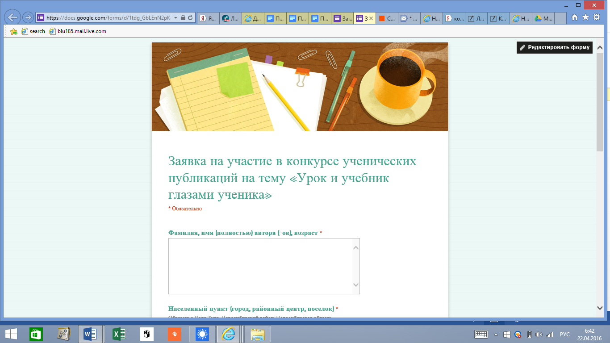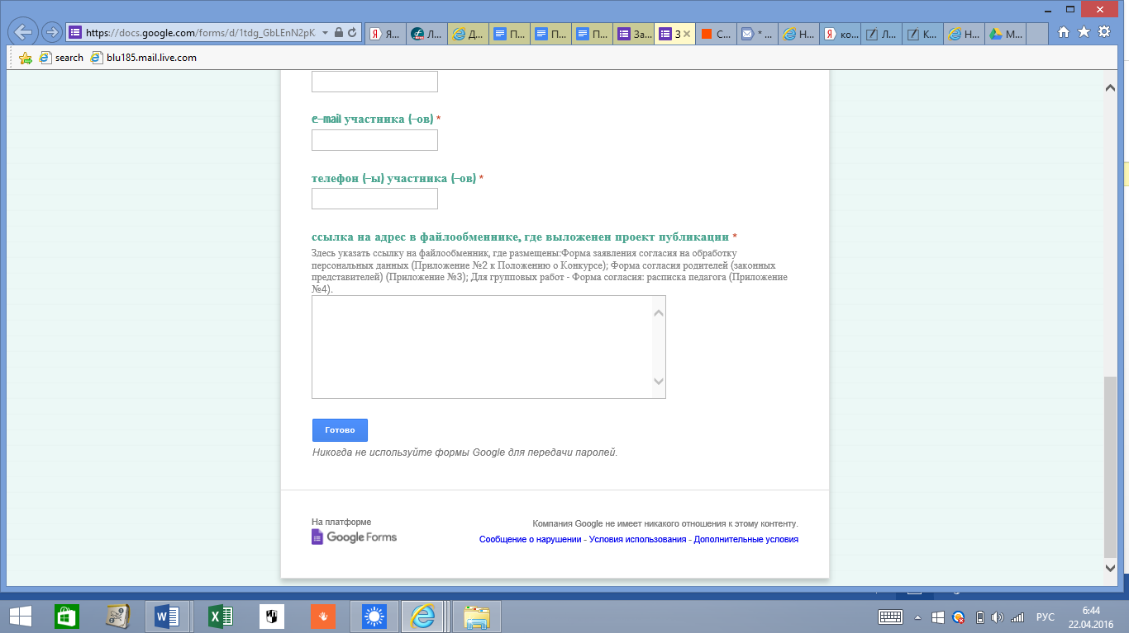
Для строки браузера:
https://docs.google.com/forms/d/1tdg_GbLEnN2pKaael2uBVPiLuYFX9qtbrqwjvb1RW0U/viewform

- Предоставить заявление согласия на обработку персональных данных (Для не совершеннолетних: согласие от родителей (законных представителей) или от одного из родителей (законных представителей)
( Приложение №2 к настоящему Положению);
- Представить фотографию автора работы
- Письменное подтверждение (расписка) от законных представителей всех несовершеннолетних Участников, подтверждающих их согласие с требованиями Положения о Конкурсе: родителей (законных представителей) или одним из родителей (законным представителем) Приложение №3
- Для групповых работ: расписка педагога (учителя, классного руководителя, руководителя студии, клуба, кружка) Приложение №4
Ссылка на фотографию вместе с Заявлением согласием на обработку данных,
Письменное подтверждение (расписка) от законных представителей, для
групповых работ: расписка педагога (учителя, классного руководителя,
руководителя студии, клуба, кружка) помещаются архивом в специальной
ячейке (цифра 1) электронной формы Заявки (Рис.2).

Оргкомитет гарантирует участникам использование фотографий и
персональных данных лишь в целях популяризации победителей и лауреатов
Конкурса

2.3.2.Конкурсная работа самостоятельно размещается Участником отдельным файлом на любом файлообменнике и предоставляется до 30.11 текущего года в виде ссылки на адрес размещения, откуда ее можно будет скачать или ссылки на публикацию, размещенную на электронных ресурсах, электронных СМИ, в блогах, на страничках социальных сетей, которая размещается в специальной ячейке (цифра 1 на рис.2) в специальной отдельной форме Конкурса (Рис.3):
Размещение работ Конкурса ученических публикаций
2

Рис.3. Рис.4.
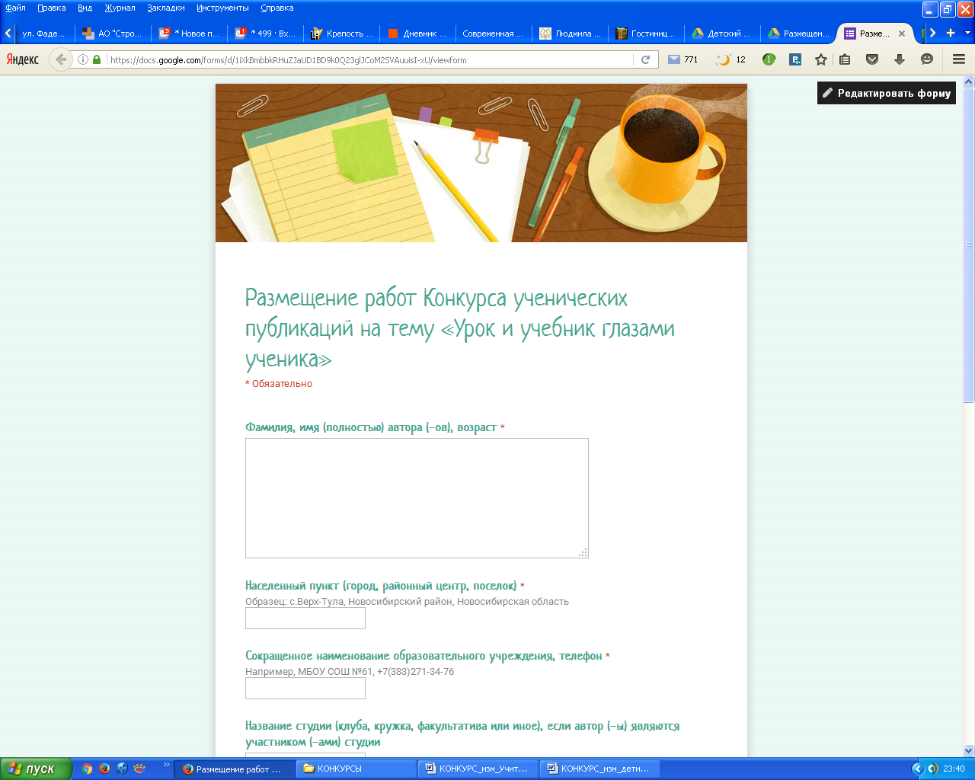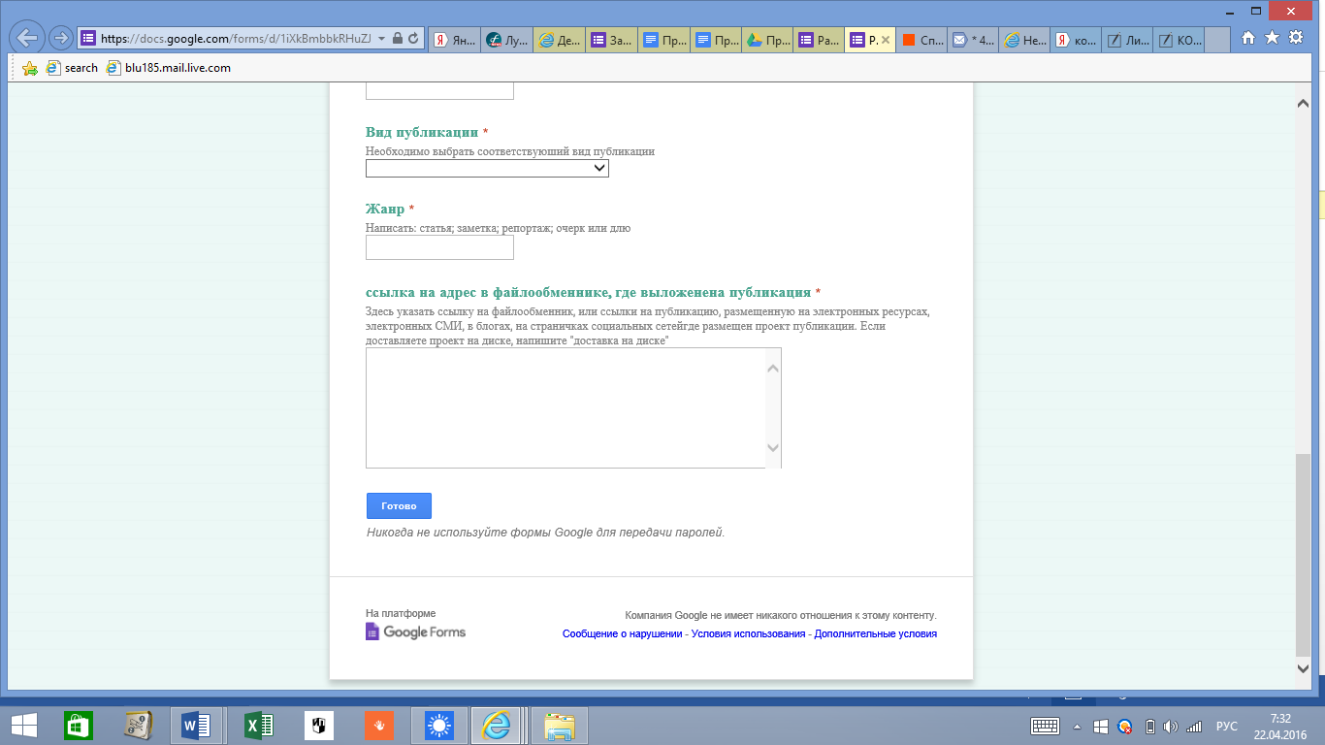
Для строки браузера:
https://docs.google.com/forms/d/1iXkBmbbkRHuZJaUD1BD9k0Q23glJCoM2SVAuuisI-xU/viewform

2.3.3. Допускается запись работы на диск формата CD-R, DVD и самостоятельная доставка в Оргкомитет.

2.4.Требования к конкурсным работам Конкурса публикаций
2.4.1.Конкурсная Публикация должна представлять собой оригинальную, творческую (корректный юмор приветствуется) разработку собственного видения современного урока по предметам: биология, география, история, математика, физика, химия (или по нескольким)), а также, необходимых для него средств обучения (учебников, пособий, электронных пособий и др. Фантазия приветствуется!) с использованием представлений и впечатлений, полученных от занятий по УМКс «Сферы» или от знакомства с ними (с Приложением №1 «Памятка для знакомства с учебно-методическим комплексом «Сферы»» ) .
2.6.2.Разделы с использованием материалов о средствах УМКс «Сферы» включаются обязательно, но объем информации и место включения - на усмотрение участников.
2.6.3.Работа должна соответствовать требованиям заявленного жанра (с учетом специфики и требований к структуре и содержанию одного из нижеприведенных предложенных публицистических жанров (на выбор участников)).
2.6.4. Со спецификой требований к жанрам можно познакомиться по ссылкам:
1)Традиционные(газетно-журнальные) публицистические жанры:
- Информационные: заметка, репортаж, интервью отчет;
- Аналитические: беседа, статья, корреспонденция, рецензия, обзор,
обозрение
- Художественно-публицистические: эссе, очерк, фельетон, памфлет

2)Цифровые жанры журналистики (публикации на электронных ресурсах, электронных СМИ, в блогах, на страничках социальных сетей):
- Информационные : новость, новостная заметка, репортаж, интервью;
- Аналитические : мнение; анализ; справка;
- Художественно-публицистические : очерк, портрет, дневник (блог).

2.6.5. Требования к оформлению, объему и содержанию конкурсных материалов конкурса в номинации «Конкурс традиционных (газетно-журнальных) публикаций».
1) Общий объем текста не должен превышать 1-7 страниц формата А 4, ориентация страницы – книжная,
2) Текст:
- Microsoft Word (MS Word в форматах doc, docx), шрифт - 14pt Times New Roman;
- полуторный междустрочный интервал;
- поля страницы – по 2 см;
- отступ абзаца – 1,25; выравнивание по ширине;
- текст без переноса в словах;
- таблицы, диаграммы Word!
3) Требования к оформлению авторских материалов:
- Материалы должны быть отредактированы. Титульного листа нет.
- Текст содержит ссылки на используемые источники информации;
- В конце публикации приведен перечень используемой литературы с указанием автора, издательства и года издания;
- На первой странице: в левом верхнем углу
  - первая строка – ФИО автора (ов);
  - следующая строка – наименование организации (школы, студии или иное), для индивидуальных работ – номер школы, в которой обучается участник;
  - следующая строка – город / село, район, область;
  - следующая строка – название пособий из УМКс «Сферы», мнение, которое выражает автор в своей работе с указанием изучаемого предмета, автора и года издания;
  - следующая строка (по центру, жирно) – название публикации;
  - следующая строка – жанр публикации (см. подпункт 1) пункта 2.6.4.)
4) Конкурсные материалы могут включать иллюстрации: фотографии, рисунки, выполненные участником конкурса). Иллюстративные материалы: рисунки, схемы, графики, диаграммы, таблицы, фотоматериалы: в форматах ppt, pptx, jpg. Объем графических объектов не более 20% статьи.
2.6.6. Критерии оценки конкурсных работ в номинации «Конкурс публикаций. «Традиционные газетно-журнальные публикации»
Конкурсные материалы оцениваются с использованием следующих критериев:
- Актуальность материала.
- Авторское восприятие тематики и проблематики публикации. Наличие ракурса освещения темы.
- Глубина содержания работы.
- Объективность освещение проблемы.
- Полнота присутствия авторского мнения и информации о компонентах учебно-методического комплекта «Сферы».
- Оригинальность замысла, доступность изложения и подачи публицистического материала.
- Соблюдение базовых характеристик жанра работы (в зависимости от выбранного жанра).
- Композиционное построение работы.
- Наличие информационной и воздействующей функции. Информационная насыщенность текста.
- Безопасность, гуманность, корректность информации.
- Художественность текста: стиль, использование выразительных средств (*данный критерий обязателен для художественно-публицистических жанров, наличие отдельных данных характеристик в остальных жанрах будет оцениваться дополнительно).
- Грамотность.
- Практическая ценность.
- Соответствие оформления работы требованиям к оформлению материалов, предъявляемым в рамках настоящего конкурса.
- Соответствие иллюстрации и аудио и видео-фрагменты требованиям к содержанию, составу и оформлению материалов, предъявляемым в рамках настоящего конкурса.
- *Общее читательское восприятие текста публикации (оценивается среди лауреатов Конкурса).
- Полный перечень критериев с баллами в Приложении №5
- Оценивание происходит по 5 и 10-балльной системе оценки.
2.6.7.Требования к оформлению, объему и содержанию конкурсных материалов конкурса в номинации «Конкурс публикаций в жанрах цифровой журналистики»
1) Общий объем текста не должен превышать 1-10 страниц формата А 4
(вместе с иллюстрациями).
2) Текст выполнен в соответствии с требованиями, дизайном и эргономикой ресурса (портала, сайта, блога, социальной сети), на котором размещена работа участника.
3) Текст должен содержать ссылки на источники и гиперссылки на все используемые материалы.
4) Требования к оформлению авторских материалов:
- Размещенный материал должны быть тщательно отредактирован.
- Должно присутствовать название публикации.
- Должен быть заявлен жанр публикации (см. подпункт 2) пункта 2.6.4.).
- Работы должны быть обязательно подписаны автором(ами) и должны содержать информацию:
  - ФИО автора (ов);
  - наименование организации (школы, класса, студии или иное), для индивидуальных работ – номер школы, в которой обучается участник;
  - город / село, район, область;
  - ссылка на сайт образовательной организации;
  - следующая строка – название пособий из УМКс «Сферы»: «Мнение о…», которое выражает автор в своей работе с указанием изучаемого предмета, автора и года издания;
5) Конкурсные материалы могут включать фото, аудио и видео-фрагменты (1-5 мин.), презентации (до 10 слайдов) и другие электронные материалы, фотографии, рисунки, выполненные участником конкурса). Иллюстративные материалы: рисунки, схемы, графики, диаграммы, таблицы, фотоматериалы в форматах ppt, pptx, jpg
Объем графических объектов не более 40% публикации.
2.6.8.Критерии оценки конкурсных работ в номинации «Конкурс публикаций в жанрах цифровой журналистики».
Конкурсные материалы оцениваются с использованием следующих критериев:
- Актуальность материала
- Авторское восприятие тематики и проблематики публикации. Наличие ракурса освещения темы
- Глубина содержания работы
- Объективность освещение проблемы
- Полнота присутствия авторского мнения и информации о компонентах учебно-методического комплекта «Сферы»
- Оригинальность замысла, доступность изложения и подачи публицистического материала
- Соблюдение базовых характеристик жанра работы (в зависимости от выбранного жанра)
- Композиционное построение работы
- Наличие информационной и воздействующей функции, информационная насыщенность текста
- Безопасность и комфортность виртуальной среды публикации Гуманность и корректность опубликованной в Интернет информации
- Художественность текста: стиль, использование выразительных средств (*данный критерий обязателен для художественно-публицистических жанров, наличие отдельных данных характеристик в остальных жанрах будет оцениваться дополнительно);
- Грамотность
- Практическая ценность
- Соответствие оформления работы требованиям к оформлению материалов, предъявляемым в рамках настоящего конкурса
- Соответствие иллюстрации и аудио и видео-фрагментов требованиям к содержанию, составу и оформлению материалов, предъявляемым в рамках настоящего конкурса.
- Полный перечень критериев с баллами в Приложении №6
- Оценивание происходит по 5 и 10-балльной системе оценки.

2. 7. Организатор оставляет за собой право отметить лучшие работы, выполненные в разных жанрах, которые будут премированы отдельно, по результатам зрительских симпатий:
- Лучшая работа в цифровой журналистике
- Лучшая работа в традиционных газетно-журнальных публикациях
- Лучшая работа информационных жанрах
- Лучшая работа в аналитических жанрах
- Лучшая работа в художественно-публицистических жанрах

3. Номинация II

3.1.Конкурс ученических проектов детского экранного творчества приурочен к государственной инициативе в проведении «Года Российского кино»

3.2.Конкурс ученических проектов экранного творчества проводится на тему: «Учебник XXI века» с использованием информации с сайта http://www.spheres.ru/ об УМКС «Сферы» издательства «Просвещение» и со знакомством с электронными приложениями и электронными формами учебников (ЭФУ) к УМКс «Сферы» (далее – Конкурс экранного творчества) в одном из ниже предложенных жанров.

3.3.Жанры экранного творчества:
- видео (документальное кино, игровое кино, видеоэссе, видеоклип и т.д.)
- фотофильм (техника слайдшоу, фильм в комбинированной технике (фото +видео)
- телевизионный сюжет (телефильм, телепередача, телерепортаж)
- анимационный фильм (различные техники анимации - рисованная анимация, компьютерная анимация (3D и флэш), кукольная анимация (в том числе и пластилиновая), «живопись по стеклу», «сыпучие материалы», альтернативные виды анимации (оригами, эбру и т.д.)

3.4.Требования к конкурсным работам Конкурса детского экранного творчества
3.4.1.Конкурсная работа должна представлять собой оригинальный, творческий (приветствуется корректный юмор) проект: фильм с сюжетом, связанным с темой обучения в современном мире, на современном уроке, с необходимыми для него новыми средствами обучения (учебниками, пособиями, электронными приложениями и др. по предметам: биология, география, история, математика, физика, химия (или по нескольким).
3.4.2.Обязательное условие - использование представлений и впечатлений,
полученных от занятий по учебникам и другим учебным средствам УМКс
«Сферы» издательства «Просвещение» или от знакомства с ним
(информация на сайте http://www.spheres.ru/), с использованием Памятки
Для знакомства с учебно-методическим комплексом «Сферы» из Приложения
№1).
Материал с использованием информации и элементов средств УМКс «Сферы» включаются обязательно, но объем информации и место включения - на усмотрение участников.
3.4.3.Сюжет фильма может быть выполнен в любом жанре.
3.4.4.Работа должна соответствовать критериям заявленного жанра. Со спецификой требований к жанрам можно познакомиться по ссылкам:
- видео : документальное кино игровое кино видео-эссе видеоклип
- фотофильм : фильм в технике слайдшоу, фильм в комбинированной технике (фото +видео + др.) буктрейлер
- телевизионный сюжет телерепортаж телевизионная передача телефильм
- анимационный фильм (различные техники анимации): рисованная анимация компьютерная анимация (3D и флэш) кукольная анимация (в том числе и пластилиновая) «сыпучие материалы» альтернативные виды анимации ( живопись по стеклу,водная анимация «эбру» и т.д.))
3.4.5.Изображение на представленных продуктах должно быть ясным, четким, качественным.
3.4.6.Хронометраж фильма должен соответствовать требованиям:
- Видео (продолжительность не более 10 минут - документальное кино), игровое кино, видеоэссе, видеоклип - не более 12 мин и т.д.)
- Фотофильм (продолжительность не более 7 минут) - фильм в технике слайдшоу
- Телевизионный сюжет (продолжительность не более 15 минут - фильм, передача
- Анимационный фильм (продолжительность не более 5 минут). Для различных техник анимации: рисованная анимация, компьютерная анимация (3D и флэш), кукольная анимация (в том числе и пластилиновая), «сыпучие материалы», альтернативные виды анимации (оригами, «живопись по стеклу», эбру и т.д.)

3.5.Форматы предоставления конкурсных материалов:
Видео в форматах:
1) AVI (способ сжатия или кодеки:DivX, Xvid); MPEG-4 ( или MP4); wmv.
2) Для анимационных фильмов допускается формат FLV.

3.6.Требование к подаче работ на Конкурс
3.6.1. Состав конкурсных материалов.
Желающие принять участие в Конкурсе до 29.11 текущего года подают Заявку – самостоятельно заполняют специальную электронную форму (Рис.5) по ссылке:
Заявка на участие в конкурсе ученических проектов экранного творчества на тему «Учебник XXI века »
3
Рис.5. Рис.6.

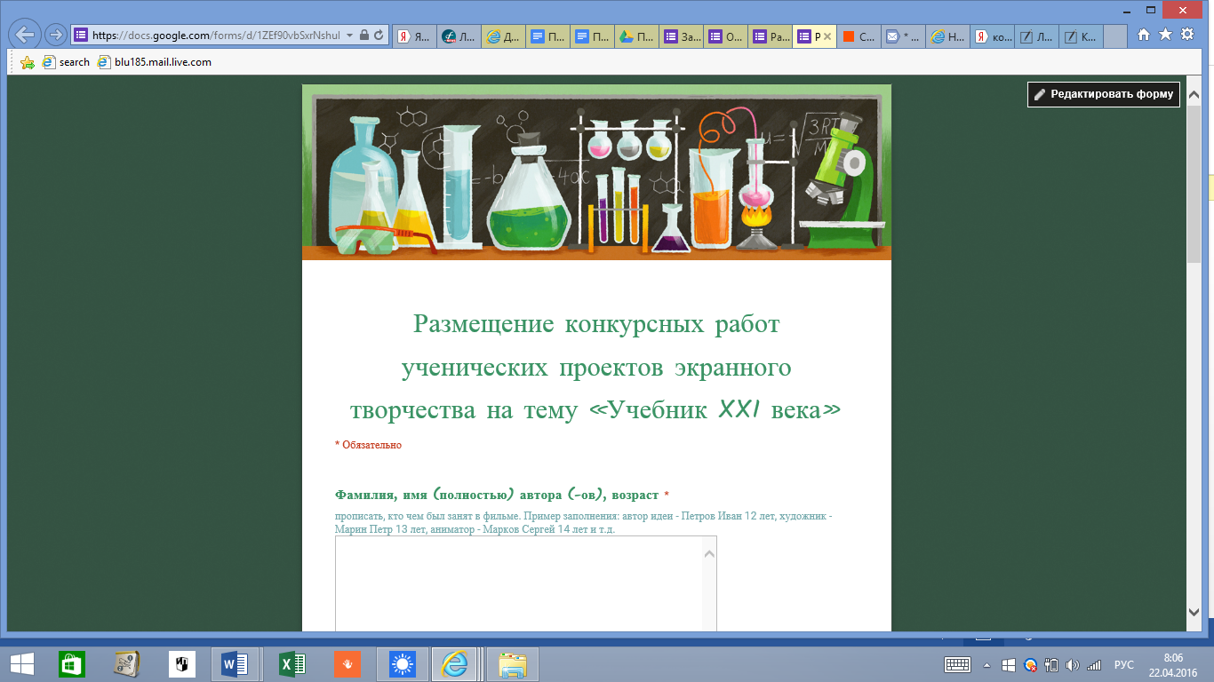
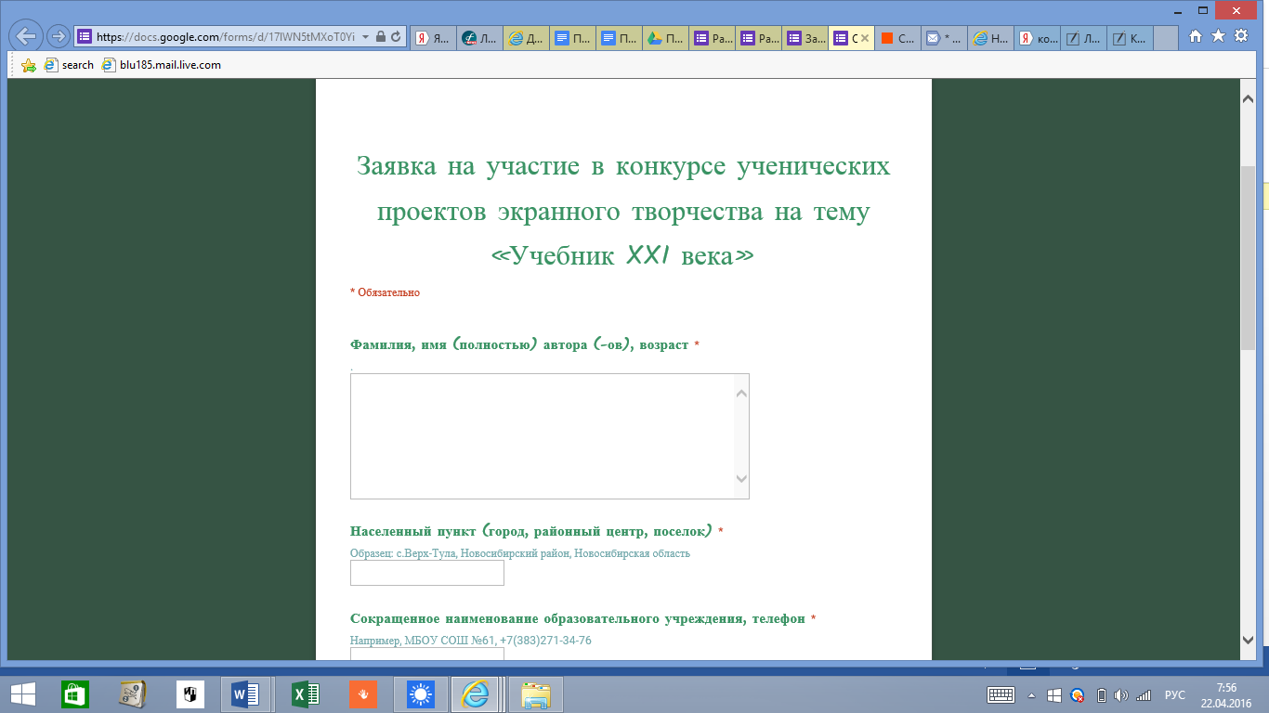
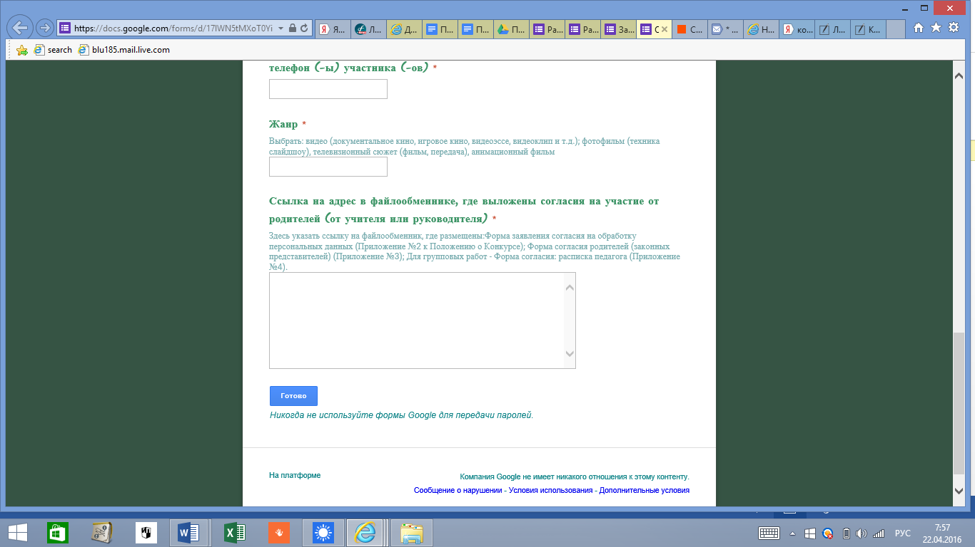

Или для строки браузера копировать ссылку::
https://docs.google.com/forms/d/17lWN5tMXoT0YiWQsvKQ1WFl5zgFeMSBaYs0cH0Hqt3o/viewform

- Предоставить заявление согласия на обработку персональных данных (Для не совершеннолетних: согласие от родителей (законных представителей) или от одного из родителей (законных представителей)
( Приложение №2 к настоящему Положению);
- Представить фотографию автора работы
- Письменное подтверждение (расписка) от законных представителей всех несовершеннолетних Участников, подтверждающих их согласие с требованиями Положения о Конкурсе: родителей (законных представителей) или одним из родителей (законным представителем) Приложение №3
- Для групповых работ: расписка педагога (учителя, классного руководителя, руководителя студии, клуба, кружка) Приложение №4
Ссылка на фотографию вместе с Заявлением согласием на обработку данных,
Письменное подтверждение (расписка) от законных представителей, для
групповых работ: расписка педагога (учителя, классного руководителя,
руководителя студии, клуба, кружка) помещаются архивом в специальной
ячейке (цифра 3) электронной формы Заявки (Рис.6).

Оргкомитет гарантирует участникам использование фотографий и
персональных данных лишь в целях популяризации победителей и лауреатов
Конкурса

3.6.2.Конкурсная работа самостоятельно размещается Участником отдельным файлом на любом файлообменнике и предоставляется до 30.11 текущего года в виде ссылки на адрес размещения, откуда ее можно будет скачать которая размещается в специальной ячейке (цифра 4 на рис.8) в специальной отдельной форме Конкурса (рис.7):
Размещение работ Конкурса ученических проектов экранного творчества
4
Рис.7. Рис.8.
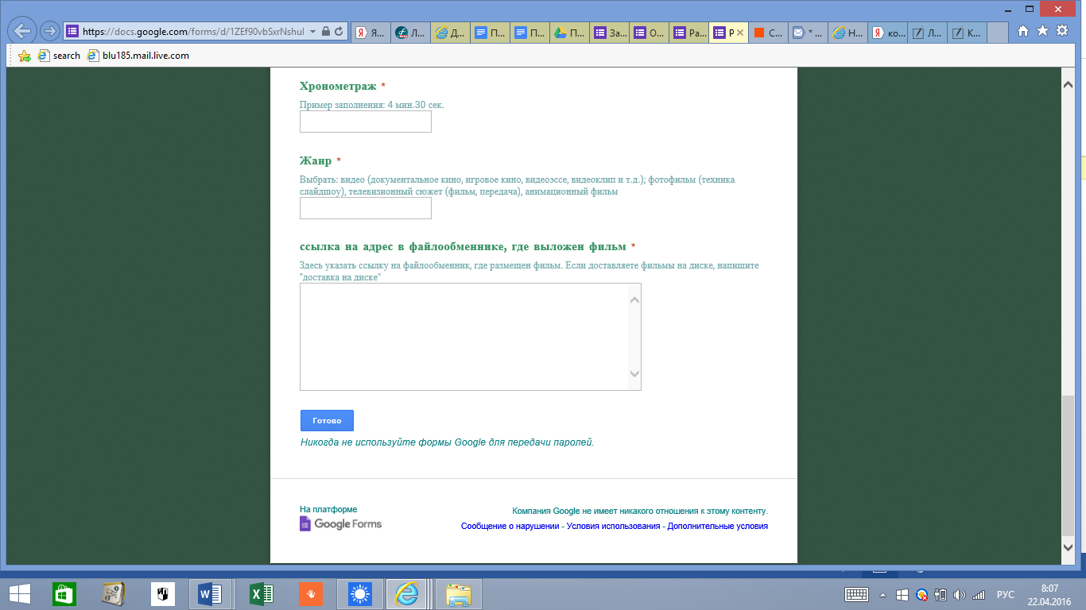
Для строки браузера:
https://docs.google.com/forms/d/1ZEf90vbSxrNshuLfSs54M8x-MSr8JRk49_-0q4oxhOs/viewform

3.6.3. Допускается запись работы на диск формата CD-R, DVD и самостоятельная доставка в Оргкомитет.

3.7.Основные критерии оценки работ Конкурса экранного творчества:
Конкурсные работы оцениваются по следующим критериям:
- Актуальность материала
- Авторское восприятие тематики и проблематики
- Глубина рассмотрения и сложность
- Аргументированность и объективность освещение проблемы
- Полнота присутствия авторского мнения
- Режиссерское мастерство. Оригинальность замысла и воплощения, образов, доступность
- Соответствие выбранному жанру
- Информационная насыщенность
- Сценарная работа
- Операторская работа
- Монтажная работа
- Качество звука
- Зрелищность (приветствуется юмор)
- Мастерство исполнения (* для постановочных фильмов).
- Безопасность, корректность и комфортность
- Гуманность содержания
- Практическая ценность
- Хронометраж
- Социальная ориентированность
- Соответствие к требованиям к оформлению материалов
- Грамотность
- *Общезрительское восприятие (вариативный) критерий.
Оценивание происходит по 5 и 10-балльной системе оценки.
- Полный перечень критериев с баллами в Приложении №7

3.8.Организатор оставляет за собой право отметить лучшие работы, выполненные в разных жанрах. Будут премированы отдельно, по результатам зрительских симпатий:
Лучший анимационный фильм
Лучший документальный фильм
Лучший игровой фильм
Лучший телевизионный сюжет
Лучший фотофильм
Лучшая драматургия.
Лучшая режиссерская работа.
Лучшая операторская работа.
Лучшая звукорежиссерская работа.

4. ПОДВЕДЕНИЕ ИТОГОВ КОНКУРСА

4.1. Общие положения
.
4.1.1. Возражения, апелляции, претензии по итогам Конкурса не принимаются.
Организатор оставляет за собой право отметить лучшие работы, выполненные в разных жанрах.
4.1.2. Каждому Участнику Конкурса Оргкомитетом высылается сертификат об участии в Конкурсе.
4.1.3.Образовательные организации, в которых обучаются Участники Конкурса, получают Благодарность издательства «Просвещение».
4.1.4. По итогам конкурса на сайтах ООО «Школьный учебник» группы компаний «СибВерк»: http://www.sibverk.ru и на страничке ГК «СибВерк» Вконтакте: https://vk.com/sibverk_group, на сайте НИПКиПРО: http://www.nipkipro.ru (на страницах кафедр, естественнонаучного образования; истории, обществознания и экономики; математического образования), проекта «Сферы» http://spheres.ru публикуются итоги Конкурса (рейтинг по каждой номинации) до 10 марта следующего года (в пределах одного учебного года).
4.1.5. Замена подарков денежным эквивалентом не допускается. (Уплата налогов, предусмотренных законодательством РФ, производится участниками Конкурса самостоятельно).
4.1.6. Все расходы по участию в Конкурсе - оплата доступа в интернет, проезда к месту проведения конкурса и месту проведения награждения победителей и лауреатов Конкурса, расходы по найму жилого помещения для проживания и пр. - участник Конкурса несет самостоятельно.
4.1.7. Если победитель Конкурса не имеет возможности прибыть на награждение лично, награда ему будет выслана по почте. Расходы по отправке награды осуществляет Организатор Конкурса.
4.1.8. Торжественное награждение победителей будет проводиться в марте следующего года (в пределах одного учебного года) в дни проведения ежегодного образовательного форума УЧСИБ в г. Новосибирске. Сроки и место проведения торжественного награждения Победителей и Лауреатов будут объявлены отдельно. Дополнительная информация будет размещена на сайтах ООО «Школьный учебник» группы компаний «СибВерк»: http://www.sibverk.ru и на страничке ГК «СибВерк» Вконтакте: https://vk.com/sibverk_group, на сайте НИПКиПРО: http://www.nipkipro.ru (на страницах кафедр, естественнонаучного образования; истории, обществознания и экономики; математического образования), проекта «Сферы» http://spheres.ru.
4.1.9.Победители и Лауреаты Конкурса получат личное приглашение на церемонию награждения от Организатора Конкурса

4.2. Награждение Победителей и Лауреатов Конкурса
4.2.1.В каждой Номинации и в каждой возрастной группе (5 – 8 и 9-10 классы) определяют Победителя (I место) и Лауреатов (II и III места) Конкурса среди групповых и среди индивидуальных работ.
- Победитель в каждой номинации получает диплом победителя, грамоту издательства «Просвещение», подарок - планшет и дисконтную карту магазина Группы компаний «СибВерк».
- Лауреаты в каждой номинации, занявшие II место и III места, получают дипломы лауреатов, грамоту издательства «Просвещение», дисконтную карту магазина Группы компаний «СибВерк» и денежный сертификат (II место - в размере 4000 руб. и III место - 2000 руб.) на приобретение книг, игр, моделей, конструкторов, пазлов и другой продукции в магазине Группы компаний «СибВерк».
- Победители в дополнительных номинациях «Лучший…» получают грамоту издательства «Просвещение», дисконтную карту магазина Группы компаний «СибВерк» и памятные книжные призы и подарки.

4.2.2.Образовательные организации, в которых обучаются Победители и Лауреаты Конкурса, получают грамоту и подарочные книги издательства «Просвещение».

4. 2.3.Контактная информация
Консультирование по поводу участия в Конкурсе проводят:
От ООО «Школьный учебник» группы компаний «СибВерк»:
Тимонова Людмила Викторовна, 8(383) 2000-155 (доб.154),

Сотрудники кафедр НИПКиПРО:
естественнонаучного образования – Зайцева Галина Ивановна: тел. кафедры: 223-13-41)
математического образования – Вольхина Ирина Николаевна: 89139340375, e-mail: ivolhina@yandex.ru
коррекционной педагогики и специальной психологии - Шуваева Ольга Владимировна: e-mail: sfera-konkurs@yandex.ru

Информация по конкурсу ««Мой выбор – «Сферы!»» размещена на сайтах ООО «Школьный учебник» группы компаний «СибВерк»: http://www.sibverk.ru и на странице социальной сети "ВКонтакте": vk.com/sibverk_group.; на сайте НИПКиПРО: http://www.nipkipro.ru (на страницах кафедр, естественнонаучного образования; математического образования), на сайте Проекта «Сферы» Издательства «Просвещение» http://spheres.ru.

ПРИЛОЖЕНИЕ № 1

ПРИЛОЖЕНИЕ № 2

ПРИЛОЖЕНИЕ № 3

ПРИЛОЖЕНИЕ № 4

ПРИЛОЖЕНИЕ № 5

ПРИЛОЖЕНИЕ № 6

ПРИЛОЖЕНИЕ № 7

